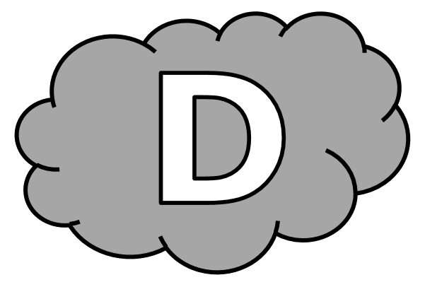
Dictées flashs - Liste 11
Dictée d’entraînement 1
Depuis une .................................. , la ............................... ne ......................................... de tomber, si ............................ que l’......................... avait ...................................... en quelques ............................................ .
Dictées flashs - Liste 11
Dictée d’entraînement 2
....................................... , j’................................................ ma tante en ........................................... , pour ne pas la .................................. partir ................................. ................................................. .
Dictées flashs - Liste 11
Dictée d’entraînement 3
Dans un .......................................... , nous partirons en ........................................ . Nous ............................................... ............... .................. de ................................. , si nous faisons ........................ le voyage sans ................................ .
Dictées flashs - Liste 11

Dictée bilan
Cela ....................................... quatre .................................. que nous ...................................... partis ............. la ............................... n’avait pas ............................... un .......................... ..................................... . Elle nous ................................................. sur la .............................. de nos ...................................... . ........’........................... ........................... une poussière, une ...................................... très ............................... qui ..................................... ........................... le paysage ; .......’.......................... , ............ d’autres ............................ , des ..................................... d’................ qui nous ..................................... . Nous .................................... le retour du ......................... beau ............................... .
Compétence | Dans le texte | Réussite
Je sais écrire les mots de la liste. | 12
Je sais faire les accords dans le groupe nominal. | 6
Je sais faire les accords entre le verbe et le sujet. | 9
Je sais écrire les homophones grammaticaux. | 4

Dictées flashs - Liste 11

Dictée d’entraînement 1
Pendant la dictée, cherche et recopie les bons mots :
eau - heure - instants - cessait - pluie

Depuis une .............................. , la ............................ ne .................................. de tomber, si bien que l’........................ avait débordé en quelques ................................................. .

Dictées flashs - Liste 11

Dictée d’entraînement 2
Pendant la dictée, cherche et recopie les bons mots :
vacances - toute - Parfois - seule - accompagnais

................................. , j’............................................ ma tante en ........................................... , pour ne pas la laisser partir ..................... ................................ .
Dictées flashs - Liste 11

Dictée d’entraînement 3
Pendant la dictée, cherche et recopie les bons mots :
tout - instant - pluie - fin - vacances

Dans un ................................. , nous partirons en ................................. . Nous arriverons en ............................. de journée, si nous faisons ........................ le voyage sans ..................................... .

Dictées flashs - Liste 11

Dictée bilan
Pendant la dictée, cherche et recopie les bons mots :
moments - fine - heures - pluie - eau - vacances - instant - accompagnait

Cela faisait quatre ................................. que nous étions partis et la .............................. n’avait pas cessé un seul ...................................... . Elle nous ............................................ sur la route de nos ................................. . C’était parfois une poussière, une bruine très ............................. qui voilait tout le paysage ; c’étaient, à d’autres ........................................... , des trombes d’........................ qui nous enveloppaient. Nous espérions le retour du grand beau temps.

